Техническое задание на закупку металлических фронтальных стеллажей на ООО Логикам

Наименование объекта закупки.
Фронтальные стеллажи для хранения паллетированных грузов на поддонах (далее – Товар, Стеллажи).
1.1. Назначение Товара и цели использования Товара: для обеспечения производственной деятельности.
1.2. Товар должен быть новым (который не был в употреблении, в том числе который не был восстановлен, у которого не были восстановлены потребительские свойства).
- Описание объекта закупки.
2.1. Тип Стеллажей: фронтальные, стальные сборно-разборные, предназначенные для хранения паллетированных грузов на поддонах, обслуживаемые напольной штабелирующей техникой и эксплуатируемые в закрытых помещениях.
Стеллажи должны соответствовать требованиям ГОСТ Р 55525-2017 «Национальный стандарт Российской Федерации. Складское оборудование. Стеллажи сборно-разборные. Общие технические условия».
Размещение Товара осуществляется согласно Приложению № 1.
Установка и сборка Стеллажей осуществляется Поставщиком на подготовленной Грузополучателем открытой бетонированной площадке.
2.2. Наименование, комплектация, технические характеристики, ограничения, единица измерения и количество составных элементов стеллажей.
№ п/п | Наименование | Ед. изм. | Кол-во | Состав одной единицы измерения
1 | Комплект оборудования фронтальных стеллажей | Комплект | 1 (Один) | В соответствии с перечнем указанным в пункте 2.2.1
2.2.1. Перечень комплекта оборудования, их конструкция и технические характеристики.
№ п/п | Наименование | Ограничение | Ед. изм. | Значение
1 | Область применения
 | Назначение передвижных стеллажей | Фронтальные стеллажи предназначены для обеспечения производственной деятельности
 | Схема расположения стеллажей | См. приложение № 1
2 | Технические характеристики стеллажей
 | Максимальный размер тары (глубина*ширина*высота) | точно | мм | 1200*800*1200
 | Максимальный вес материала с учетом тары | не менее | т | 1,200
 | Вместимость тар в ячейку | точно | шт | 3
 | Грузоподъемность ячейки стеллажа | не менее | т | 4,0
 | Количество ячеек | не менее | шт | 1100
 | Количество ярусов в секции по высоте стеллажа | точно | шт | 5 (нижняя ячейка пол)
 | Ширина ячейки | точно | мм | 2 700
 | Высота ячейки | не менее | мм | 1 300
 | Глубина ячейки / до ограничителя паллет | не менее | мм | 1 050/1100
 | Количество ограничителей паллет, RAL 5017 | не менее | шт | 516
 | Высота стоек стеллажа | точно | мм | 6 500
 | Количество мест хранения паллет | не менее | шт. | 3 300
 | Настил – балочный каркас (2 поперечных и 2 продольных траверсы) на ячейку | точно | комплектов | 880
 | Грузоподъемность балочного настила | не менее | т | 2,0
 | Высота помещения от пола до осветительных приборов | точно | мм | 8 000
 | Количество двойных рядов | точно | шт | 8
 | Ширина межстеллажного прохода | не менее | мм | 3 600
 | Металлические отбойники – защита стеллажных стоек, цвет RAL 1003 | не менее | шт | 230
 | Металлические отбойники – защита торцов стеллажей, цвет RAL 1003 | не менее | шт | 22
 | Боковой отбойник L=2400, цвет RAL 1003 | точно | шт | 8
 | Боковой отбойник L=1140, цвет RAL 1003 | точно | шт | 3
3 | Требования безопасности
3.1 | Стеллажное оборудование должно удовлетворять ГОСТ Р 55525-2017.
4 | Требования к комплектации
 | Паспорт на стеллажную систему.
 | Инструкция по эксплуатации на русском языке.
 | Информационные таблички на русском языке для стеллажей согласно ГОСТ Р 55525-2017.

2.3. Функциональные, качественные и эксплуатационные характеристики Товара.
2.3.1. Стеллаж должен быть сборно-разборным изделием, состоящим из следующих элементов: рамы, балки, элементы защиты, крепежи и т.д.
Высота складирования не менее 7 000 мм. Грузоподъемность одной секции стеллажа должна быть не менее 16 тонн, вместимость 3 300 поддонов с грузом. Нижний ряд поддонов устанавливается на пол. Фронтальный вид Стеллажей с габаритными размерами показан на схеме (Приложение № 1).
Планируемое использование поддонов с паллетированным грузом (ГхШхВ) 1200x800x1200 мм и массой от 1200 кг.
2.3.2. Рама должна состоять из двух стоек Cтеллажей. Цвет RAL 5017.
Стойки должны быть связаны между собой посредством болтового соединения горизонтальными и диагональными раскосами. Раскосы должны быть из металлического профиля толщиной не менее 1,5 мм.
Профиль стойки не менее 2,0 мм, по всей длине должен иметь перфорацию с шагом 50 мм для крепления балок к стойке и удобства их перестановки по высоте. На каждую стойку должна быть предусмотрена опора с отверстиями под анкер. Крепление опоры к стойке двумя оцинкованными болтами с гайкой. На каждую опору должно быть предусмотрено 2 выравнивающие пластины толщиной 2,0 мм. Крепление опоры Стеллажа к полу - два анкерных болта М12х100 мм.
Стойка, раскосы и опоры должны быть окрашенными эпоксидно-порошковым покрытием. Цвет RAL 5017.
2.3.3. Профиль балки не менее 1,5 мм. Цвет RAL 2008. Толщина кронштейна не менее 4,0 мм. Рабочая длина 2700 мм. Грузоподъемность не менее 4000 кг. Каждая балка должна быть оборудована двумя стальными оцинкованными фиксаторами для крепления их к стойкам.
2.3.4. Сдвоенные ряды Стеллажей должны быть скреплены между собой металлическими межрамными связями на расстоянии 250 мм. Количество межрамных связей определяется Поставщиком, но не менее установленных подпунктом 9.1 пункта 9 ГОСТ Р 55525-2017.
Межрамные связи должны быть окрашенными эпоксидно-порошковым покрытием.
2.3.5. Элементы защиты:
Все стойки Стеллажа, обращенные в проход, где будет работать техника, должны быть защищены стальной фронтальной защитой. Фронтальная защита стойки должна быть высотой не менее 400 мм от пола и толщиной не менее 4 мм. Защита должна крепиться в пол при помощи 4-х анкерных болтов.
Все элементы защиты должна быть окрашенными эпоксидно порошковым покрытием.
2.3.6. Крепежи.
Количество элементов комплекта крепежа определяется Поставщиком самостоятельно исходя из конструктивных особенностей поставляемых Стеллажей.
3. Требования к гарантийному сроку Товара.
3.1. Гарантия на поставленный Товар должна составлять не менее 5 лет.
3.2. Гарантийный срок начинает исчисляться со дня подписания Сторонами соответствующего Акта приема-передачи Товара.
4. Дополнительные сведения
4.1 Доставку и монтаж стеллажей поставщик производит за собственный счет с учетом расходных материалов.
4.2 Коммерческое предложение должно содержать технические характеристики стеллажного оборудования, эскиз стеллажа с отображением фронтальной, горизонтальной и профильной проекций.

Приложения:
1. Схема расположения стеллажей на 1 л.

Приложение № 1

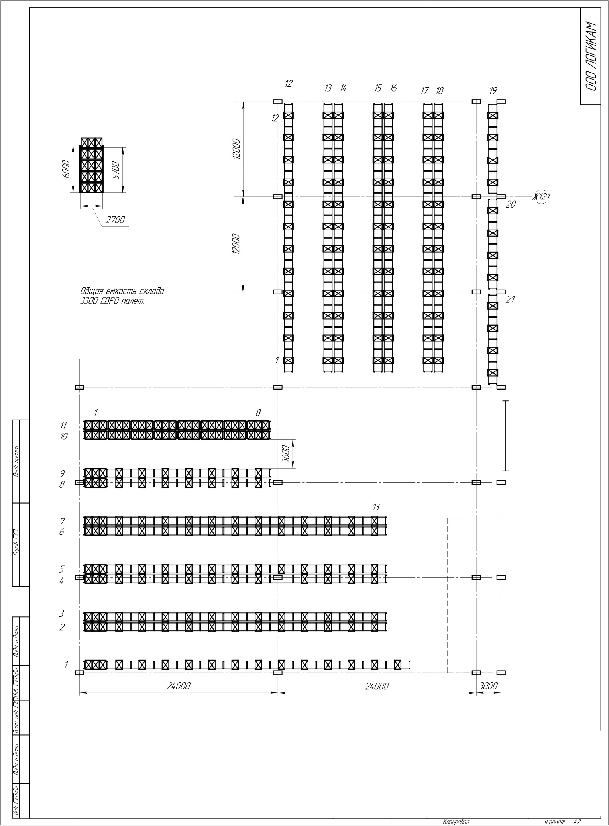

Размеры указаны в миллиметрах.

